BIZTONSÁGOS SZÓRAKOZÁS

  - 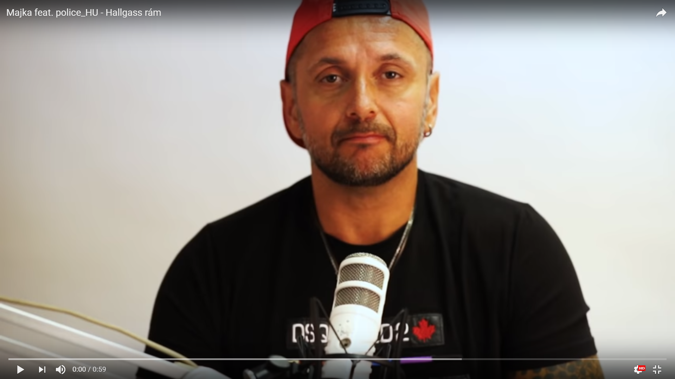
A rendőrség a fesztiválozó fiatalok figyelmébe ajánlja Majkával készült kisfilmjét, mely megnézhető az alábbi linken:
https://www.youtube.com/watch?time_continue=2&v=1l867YBk-HQ

Javában tart már a nyár, ilyenkor a fesztiválokon több százezren szórakoznak.
A felhőtlen bulizáshoz érdemes néhány tanácsot szem előtt tartani:

- Mindig olyan társasággal menjetek szórakozni, akikben megbíztok!
- Mértékletes alkoholfogyasztással a szórakozás maradandó élmény lehet, és nem fedi majd homály a buli részleteit.
- Ne hagyjátok őrizetlenül poharaitokat, nehogy valamilyen kábító hatású anyagot tegyenek bele!
- Mondjatok nemet, és hagyjátok ott a társaságot, ha valamilyen tiltott szerrel kínálnak benneteket!
- Ha valaki megpróbál belétek kötni, érdemes a józan eszetekre hallgatni, és feleslegesen nem felvenni a kesztyűt.
- Szervezzétek meg, hogy ne egyedül kelljen hazamennetek!
- A hátizsákok, vállra akasztható táskák egy koncerten nem biztonságosak. A táskáitokat – a zseblopások elkerülése érdekében – tartsátok a testetek előtt!
- Kizárólag annyi készpénzt, illetve értéket vigyetek magatokkal, amennyi feltétlenül szükséges!
- Személyes irataitokat, a pénztárcátokat és a mobiltelefont célszerű – egymástól elkülönítve – a belső zsebbe vagy a táska belső rekeszeibe rakni.

forrás www.police.hu

Zala Megyei Rendőr-főkapitányság
Bűnmegelőzési Alosztálya

